**App quản lý chi tiêu**

**Danh sách các chức năng:**

**Chức năng chính**

**A. Trước khi đăng nhập.**

1. Đăng kí tài khoản (name, email, password, phone), xác nhận đăng kí tài khoản bằng mã code gửi về email đăng kí.

+Kiểm tra độ mạnh password.

+Có thể đăng kí bằng tài khoản Facebook hoặc Google.

2. Đăng nhập bằng tài khoản email và password đã đăng kí

+ Quên mật khẩu (gửi lại mã code xác nhận vào email đã đăng kí) -> chỉ thực thi được khi kết nối mạng

3.

**B. Sau khi đăng nhập**

**- Chức năng quản lý tài khoản (tài khoản tiền mặt, tài khoản ngân hàng)**

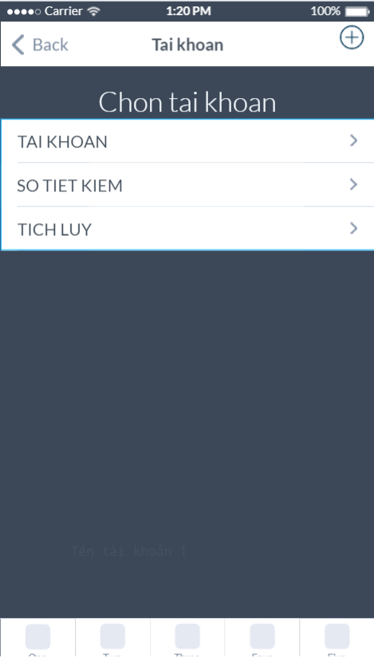

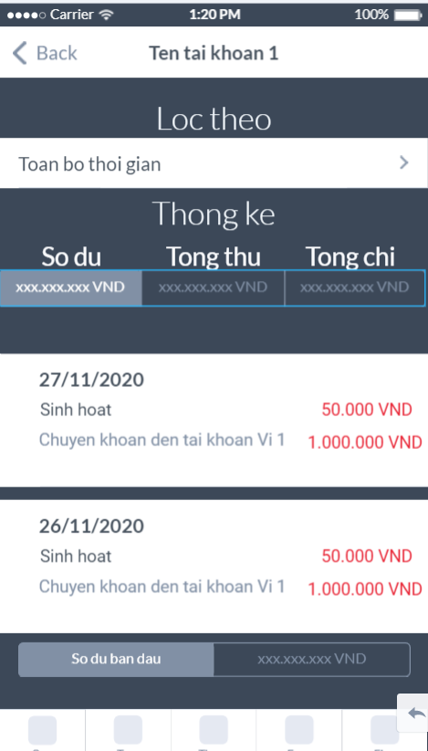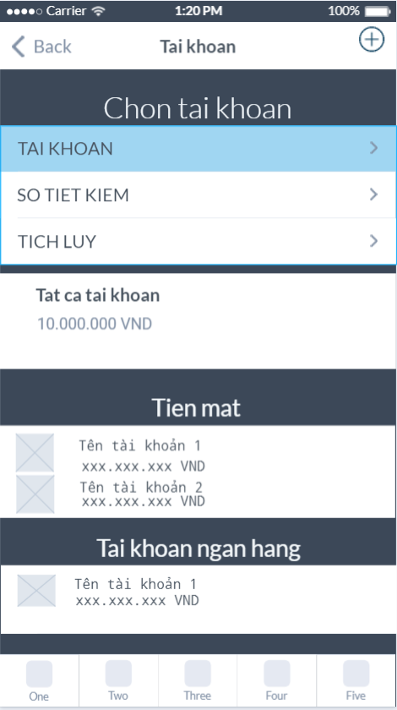

Button thêm TK

*+Thêm 1 tài khoản (Chọn loại tài khoản: tiền mặt/ ngân hàng).*

Đối với tài khoản tiền mặt (Mặc định): lưu trữ tên tài khoản, Đơn vị tiền tệ, Số tiền, Mô tả.

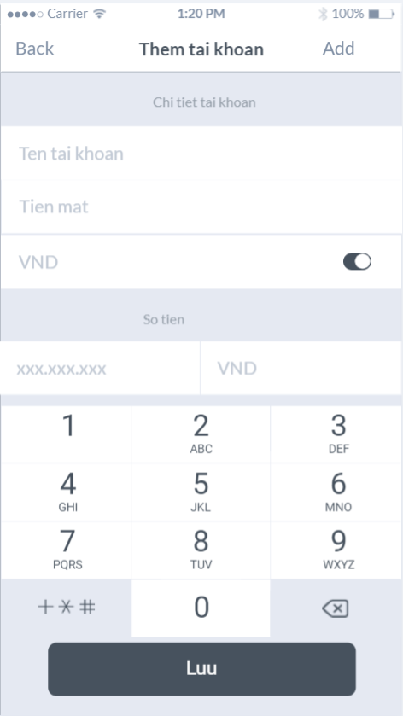

Chế độ nhập: Number

On: VND, Off: USD

Bấm vào đây chuyển đến trang chọn Ngân hàng

Bấm vào đây quay về trang trước (mặc định: tiền mặt)

Đổi với tài khoản ngân hàng: lưu trữ tên tài khoản, Đơn vị tiền tệ, Ngân hàng, Số tiền, Mô tả.

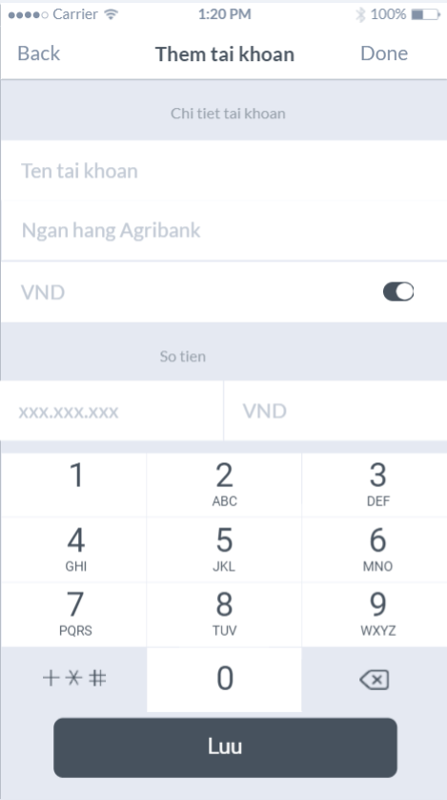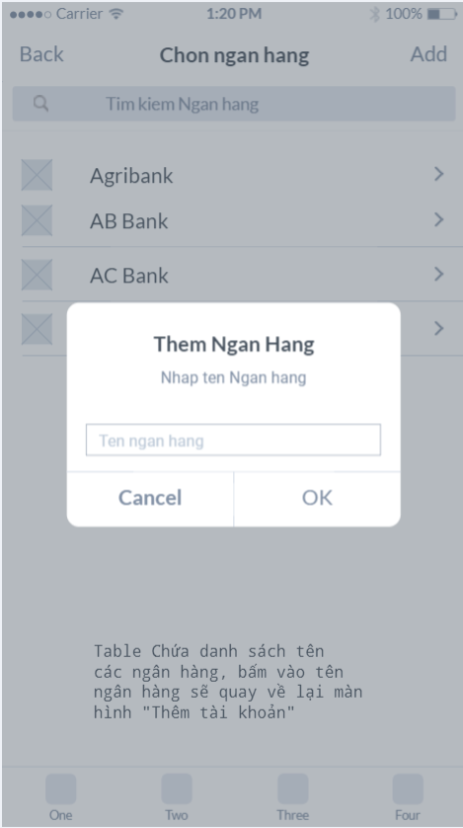

Bấm Add, hiện Thông báo thêm tài khoản ngân hàng.

*+ Sửa tài khoản: Sửa các thông tin chi tiết tương ứng của tài khoản.*

Tiền mặt (tên tài khoản, Đơn vị tiền tệ, Số tiền, Mô tả)

Ngân hàng (tên tài khoản, Đơn vị tiền tệ, Ngân hàng, Số tiền, Mô tả)

*+Xóa một tài khoản*

*+ Chuyển khoản qua lại giữa tài khoản ví và tài khoản ngân hàng (ở mức hiển thị)*

Ví dụ: Tài khoản ví (500.000đ), tài khoản ngân hàng Agribank (1.000.000đ), thực hiện chức năng chuyển khoản ở tài khoản Agribank sang tài khoản ví 500.000đ. Sau khi thực hiện, tài khoản ví có 1.000.000đ, tài khoản ngân hàng còn 500.000đ.

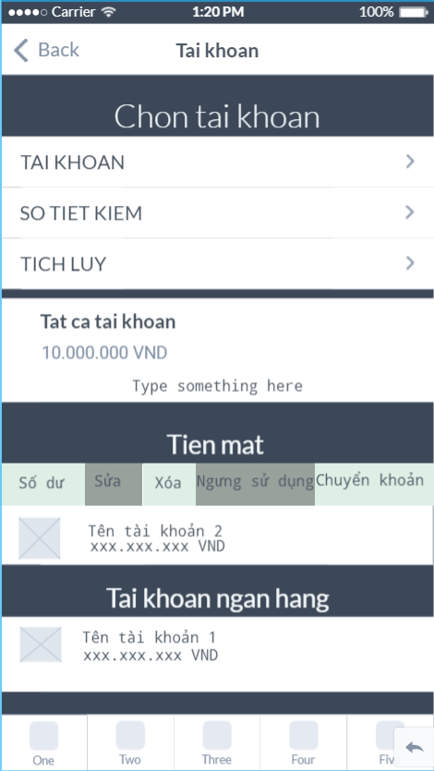

Điều chỉnh số dư

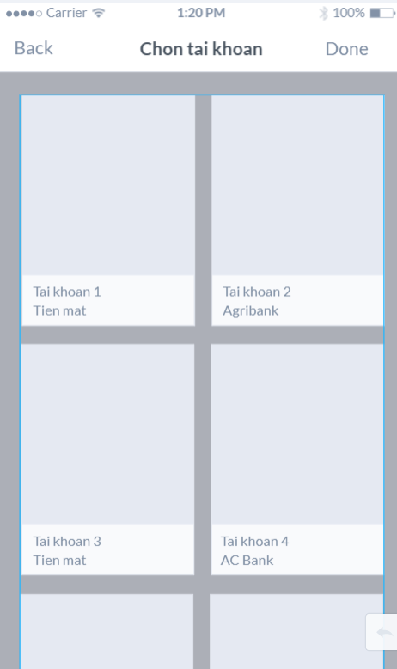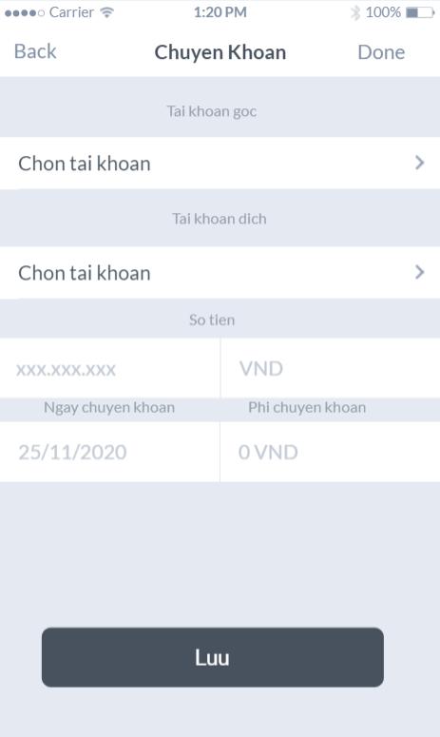

*+Điều chỉnh số dư:* Cập nhật lại số tiền trong mỗi tài khoản.

**- Chức năng tích lũy:**

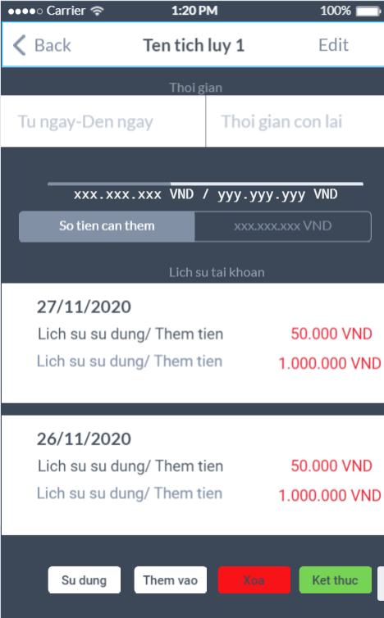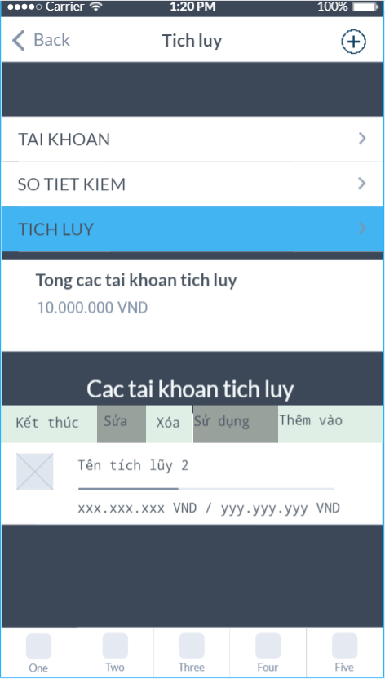

Khi lướt ngang 1 tích lũy, hiện các tùy chọn

*+ Thêm một tích lũy:*

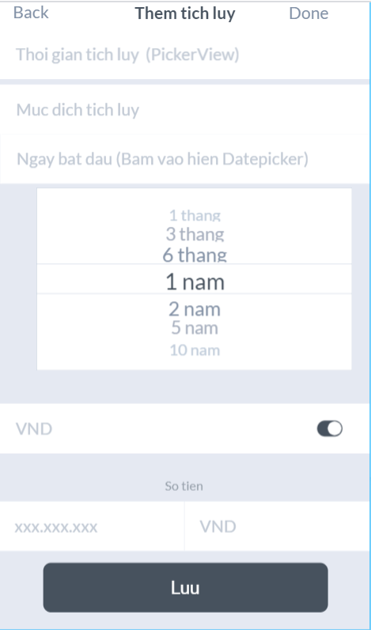

Lưu trữ Số tiền cần tích lũy, Mục tiêu tích lũy, Đơn vị tiền tệ, Ngày bắt đầu, Thời gian tích lũy trong bao lâu.

Ví dụ: tích lũy mua xe (20.000.000đ, bắt đầu từ 15/11/2020, thời gian trong 6 tháng)

*+ Gửi vào tài khoản tích lũy:*

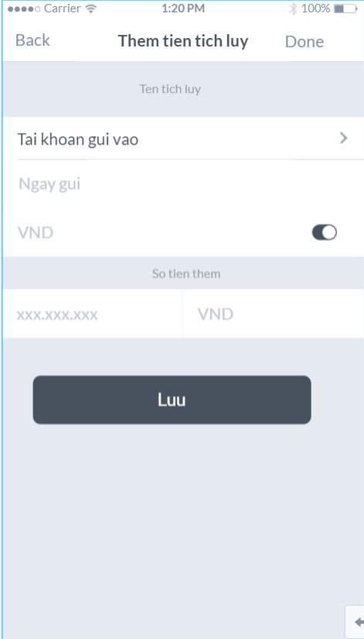

Chọn tại khoản (tài khoản ví/ tài khoản ngân hàng), Số tiền tích lũy.

Ví dụ: góp vào 100.000đ từ tài khoản ví.

*+Hiển thị thông tin các tích lũy hiện có*

Ví dụ như tích lũy trên:

Hiển thị thời gian còn lại (gần 6 tháng) , số tiền đã tích lũy được/ số tiền cần tích lũy (100.000đ/20.000.000đ) , số tiền cần thêm (19.900.000đ)

Thông tin chi tiết giao dịch (chuyển khoản từ tài khoản ví 100.000đ vào tài tích lũy)

…

*+Sử dụng tích lũy*

Chọn hạng mục tiêu (ăn uống, sinh hoạt, đi lại …), Số tiền, Ghi chú.

Sau khi sử dụng số tiền của tích lũy được cập nhật lại, lưu thông tin chi tiết giao dịch và hiển thị.

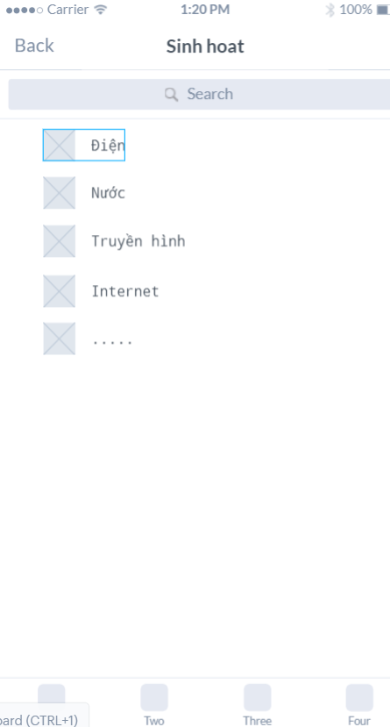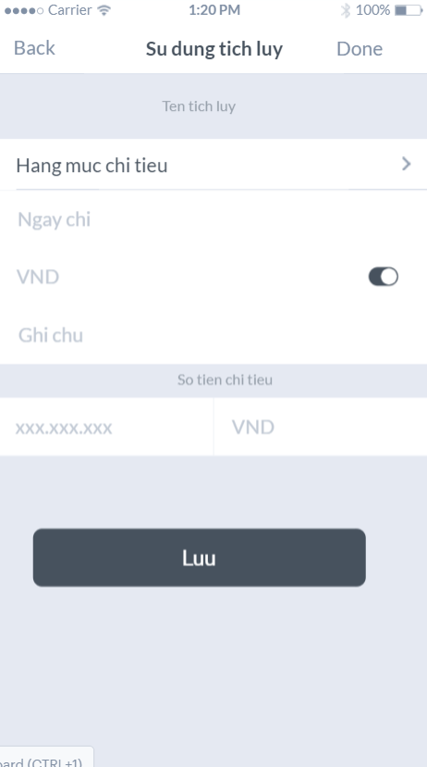

*+Xóa, cập nhật tích lũy.*

**- Chức năng sổ tiết kiệm:**

+Thêm một sổ tiết kiệm (Tên sổ tiết kiệm, đơn vị tiền tệ, Số tiền, Tên ngân hàng, Ngày gửi, Kì hạn, Lãi suất, Tiền được chuyển từ tài khoản: TK ví/TK Ngân hàng)

+Xóa, cập nhật một sổ tiết kiệm

+Hiển thị thông tin các giao dịch đối với sổ tiết kiệm và cập nhật số dư mỗi ngày của sổ tiết kiệm.

**- Chức năng quản lý chi tiêu:**

*+Thêm chi tiêu:*

Chọn mục ((1)chi tiền/ (2)thu tiền/(3) cho vay/ (4)đi vay/ (5)chuyển khoản), Số tiền, Mô tả, Thời gian, Tài khoản (TK ví/ TK ngân hàng), nội dung chi tiêu.

1/ Chi tiền: Nội dung chi tiêu (ăn uống, sinh hoạt, học tập …)

2/ Thu tiền: Nội dung chi tiêu (Được cho/ tặng, Lãi tiết kiệm, Lương, Thưởng, Khác)

3/ Cho vay: Người vay, ngày thu nợ.

4/ Đi vay: người cho vay, ngày trả nợ,

5/ Chuyển khoản (tương tự mục quản lý tài khoản)

*+ Xem lịch sử chi tiêu chi tiết, tổng thu chi* (theo ngày, tháng, quý, năm, từ ngày – đến ngày)

*+Xóa/ Cập nhật một chi tiêu.*

**- Chức năng thống kê:**

*+Tài chính hiện tại* (Tiền mặt, TK ngân hàng, Tài khoản tiết kiệm, Tích lũy)

Thống kê số tiền của từng khoảng và số tiền tổng cộng hiện có. (Liệt kê)

*+ Theo dõi vay nợ*

Tìm kiếm người vay/ nợ,

Hiển thị danh sách người vay/ nợ

Chọn hiển thị theo thời gian

*+ Phân tích chi tiêu (Biểu đồ)*

Thống kê theo thời gian( ngày, tháng, năm, quý, từ ngày – đến ngày)

Thống kê theo hạng mục thu chi( riêng lẻ một mục/ tất cả)

Thống kê theo tài khoản (Tiền mặt, TK ngân hàng, Tài khoản tiết kiệm, Tích lũy)

=> Thống kê bằng biểu đồ cột

**- Quản lý thông tin cá nhân**

+ Chọn ảnh đại diện

+ Thay đổi thông tin

+ Đổi mật khẩu

+ Đăng xuất tài khoản

**Chức năng phụ**

**- Chia tiền:**

+Nhập số tiền, số người cần chia, Thành viên ứng trước. Lưu thông tin chia tiền.

**- Tra cứu tỉ giá:**

+Tìm kiếm tên đơn vị tiền tệ cần tra cứu

+ Nhập số tiền chuyển đổi

+ Chuyển đổi qua lại giữa các đơn vị tiền tệ.

**- Cài đặt dữ liệu:**

+ Đồng bộ dữ liệu (Cập nhật lại toàn bộ dữ liệu)

+ Xóa dữ liệu (xóa tất cả thông tin đã lưu)

**-Cài đặt chung:**

+Cài đặt ngôn ngữ, đơn vị tiền tệ